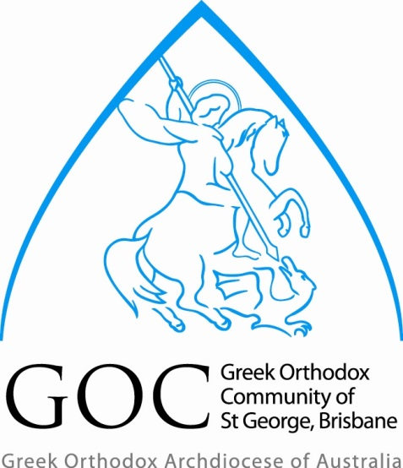

**GREEK ORTHODOX COMMUNITY OF ST GEORGE, BRISBANE**

**GREEK DANCING CLASSES FOR 2025 SCHOOL YEAR**

The Greek Orthodox Community of Saint George is proud to provide the opportunity for our young Greek School Students as well as any young Greek child, to partake in learning our traditional Greek dances. The community believes that it is an important part of our culture for dancing to be available to all children who wish to extend their participation in our rich history and culture.

The Greek Dancing Classes will operate on Monday, Tuesday and Saturdays, during and after lessons at the Greek Ethnic School of Saint George, Brisbane. This is in order to allow each and every student the same access to learn Greek dancing.

The classes will operate weekly as follows:

**MONDAY During Class Hours**

**TUESDAY During Class Hours and at 6.30pm for Senior Dancing Group**

**SATURDAY During Class Hours**

The lessons are provided **Free of charge ( for GOC St George Members)(Non-members $30 membership fee apply)** and are open not only to all students of the Greek Ethnic School, but to all students who wish to participate in learning to dance.

If you would like to participate, we kindly ask you to contact the Greek Orthodox Community of Saint George, Administration Offices on ph.3249 1000 to express your interest.



**ΕΛΛΗΝΙΚΗ ΚΟΙΝΟΤΗΤΑ ΑΓΙΟΥ ΓΕΩΡΓΙΟΥ ΒΡΙΣΒΑΝΗΣ**

**ΔΙΔΑΣΚΑΛΙΑ ΕΛΛΗΝΙΚΩΝ ΧΟΡΩΝ ΓΙΑ ΤΟ ΣΧΟΛΙΚΟ ΕΤΟΣ 2024**

Η Ελληνική Κοινότητα του Αγίου Γεωργίου με περηφάνια ανακοινώνει ότι παρέχει την ευκαιρία στους νεαρούς μαθητές του Ελληνικού μας Σχολείου και γενικά σε όλους τους νεαρούς στην ευρύτερη Κοινότητα, να συμμετάσχουν στην εκμάθηση των Ελληνικών παραδοσιακών χορών μας. Η Κοινότητα πιστεύει πως πρόκειται για ένα σημαντικό μέρος του πολιτισμού μας, οι Ελληνικοί χοροί να είναι διαθέσιμοι σε όλα τα παιδιά που επιθυμούν να επεκτείνουν τη συμμετοχή τους στην πλούσια ιστορία και τον πολιτισμό μας.

Τα Ελληνικά μαθήματα χορού θα παραδίδονται τη Δευτέρα, Τρίτη και Σάββατο, μετά το πέρας των μαθημάτων του Ελληνικού Απογευματινού Σχολείου του Αγίου Γεωργίου, Βρισβάνης. Αυτό γίνεται ώστε κάθε μαθητής να έχει την ίδια πρόσβαση για να μάθει.

Τα μαθήματα θα παραδίδονται κάθε εβδομάδα ως εξής:

**ΔΕΥΤΕΡΑ Κατά την διάρκεια των ελληνικών μαθημάτων**

**ΤΡΙΤΗ Κατά την διάρκεια των ελληνικών μαθημάτων και στις 6:30μ.μ. για το Χορευτικό Συγκρότημα**

**ΣΑΒΒΑΤΟ Κατά την διάρκεια των ελληνικών μαθημάτων**

Τα μαθήματα παρέχονται **ΔΩΡΕΑΝ (για τα Μέλη της ΕΟΚ ( Ελληνικής Όρθόδοξης Κοινότητας) του Αγίου Γεωργίου. Τα μη μέλη θα καταβάλουν το ποσό των $30 για δίδακτρα ).** Στα μαθήματα, όπως αναφέραμε πιο πάνω, θα μπορούν να συμμετάσχουν όχι μόνο μαθητές του Ελληνικού Απογευματινού Σχολείου αλλά και παιδιά από την ευρύτερη Κοινότητα.

Αν θα θέλατε να συμμετάσχετε , σας παρακαλούμε να επικοινωνήσετε με τα γραφεία της Ελληνικής Κοινότητας του Αγίου Γεωργίου, στον αρ. 3249 1000 για να δηλώσετε συμμετοχή.

www.gocstgeorge.com.au